«Деревья осенью»
Вид проекта: познавательно-информационный
Продолжительность: краткосрочный
Участники: дети второй младшей группы, воспитатель, родители.
Цель проекта: Формировать представления о жизни деревьев.
Задачи:
1. Учить названия деревьев, обсудить строение деревьев (ствол, ветки, почки, листья);
2. Воспитывать бережное отношение к растительному миру;
3. Сформировать познавательный интерес к миру растений;
Предварительная работа: наблюдения, беседы, чтения художественной литературы.
Работа с родителями: консультация, индивидуальные беседы.
Продукт проектной деятельности: выставка лучших детских работ
"Деревья осенью"
Работая над темой самообразования "Экологическое воспитание через игровою деятельность", решила организовать проектную деятельность "Деревья осенью" в начале года во 2 младшей группе. Так как считаю, что экологическое воспитание должно начинаться с объектов ближайшего окружения, с которыми ребенок сталкивается в повседневной жизни.
В качестве объекта исследования выбрала дерево, что обусловлено рядом причин.
1. Деревья окружают нас постоянно, однако дети, как правило, почти не обращают на них внимание.
2. Дерево – прекрасный объект экологических наблюдений (так, лиственные деревья имеют хорошо выраженные сезонные изменения) .
3. С деревом ребенку проще общаться «на равных», чем с небольшими (травянистыми) растениями, легче представить его своим другом.
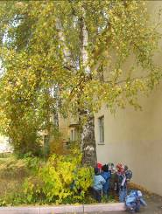
Особое внимание уделялось выбору и подготовке оборудования и материалов. Для проведения исследования мною была подготовлена картотека наблюдений; подобраны фотографии, репродукции картин с изображением деревьев. Изготовлен «Волшебный мешочек» для игры «Угадай, что в мешочке? » с целью определение предметов на ощупь; подобраны дидактические, подвижные, сюжетно-ролевые игры.
Во время прогулок знакомила детей с деревьями, растущими на участке группы, а также на территории детского сада. Провела беседу о деревьях с целью выяснения представлений об этих растениях.
В реализации проекта старалась развить у детей диалогическую и монологическую речь, эмоциональное отношение детей к природе, задействовать все органы чувств: зрение, слух, обоняние, осязание, речь. Учила слушать и понимать вопросы, высказывать свои суждения. Использовались как словесные и наглядные методы, так и практические.
Наблюдение, исследование во время прогулки.
Провела тематические прогулки: «Берёза», «Деревья», «Листопад», «Осенние листочки».
Беседы по содержанию стихотворений: «Помогу берёзке», «Звуки осени», «Листопад».
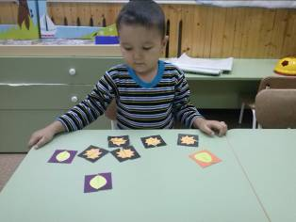
Дидактические игры: «Найди такую же картинку», «Что сначала, что потом», «Много – один», «Найди дерево по описанию».
Подвижные игры: «Беги к дереву», «Мы осенние листочки», «Листопад».
Познакомила детей со стихотворениями: «Берёза», «Осень», «Хоровод друзей» и другими. Вместе с детьми выучили отрывок из стихотворения «Берёза».
Разнообразить деятельность детей, заинтересовать помогли загадки, поговорки, выставки рисунков, и чтение сказок, рассказов, разучивание песен.
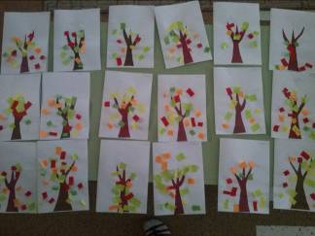
Дети для бабушек и дедушек сделали аппликацию "Дерево".

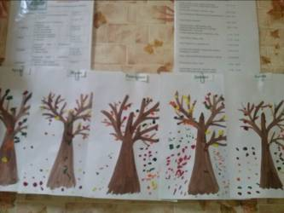

Рисовали "Дерево осенью".

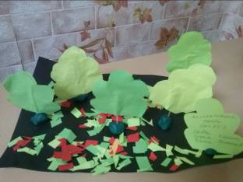

Выполнили коллективное конструирование "Деревья осенью".

Параллельно проводилась работа с родителями. В индивидуальных беседах рассказала о целях и задачах реализуемого проекта; о роли родителей в проекте: оказание помощи детям в выборе дерева и наблюдении за ним, в распределении видов деятельности, в подготовке и реализации проекта. Для мотивации родителей на участие в проекте использовала такие формы работы, как индивидуальные беседы, консультации. Старалась убедить их в необходимости помощи, серьезного отношения к исследованиям детей.
Итогом проекта стала выставка лучших работ "Деревья осенью".
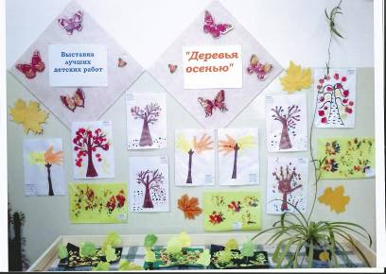

Полученный результат проведения проектной деятельности:
Дети обогатили свои знания в области экологии.
Знают и называют: основные особенности дерево – ствол, ветки, листья. Умеют сравнивать листья по размеру, по цвету. Знают правила поведения в природе и частично применяют на практике.
В ходе проекта старалась развивать у детей диалогическую и монологическую речь, эмоциональное отношение к природе, задействовать все органы чувств: зрение, слух, обоняние, осязание, речь.
Учила слушать и высказывать свои суждения.
Использовались как словесные и наглядные методы, так и практические. Наблюдение, исследование во время прогулок, беседы по содержанию стихотворений и рассказов; дидактические и подвижные игры.
Разнообразить деятельность детей, заинтересовать, пробудить познавательную активность помогли загадки, выставки работ творческой деятельности.
В реализацию проекта были вовлечены родители, где вместе с детьми выбирали деревья для наблюдения, что позволяло им лучше узнать своего ребёнка, сблизиться, проникнуться его интересами. Проведена с родителями консультация.
По результатам проведения проекта сделала вывод, что проведение таких проектов целесообразно и продуктивно.

